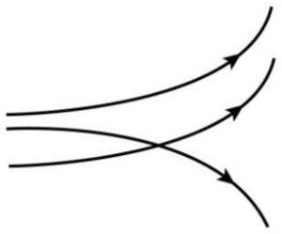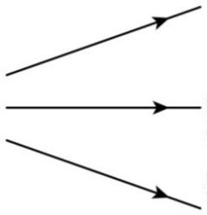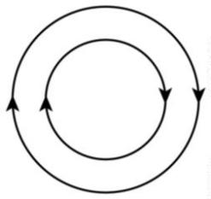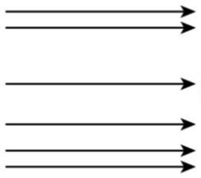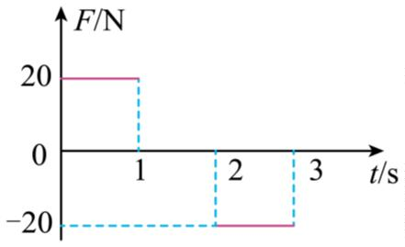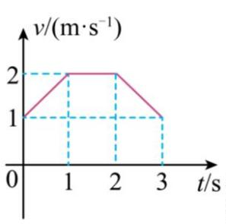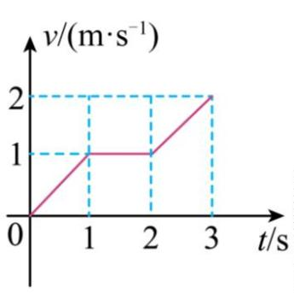2025 年陕晋宁青普通高等学校招生选择性考试物理
本试卷满分 100 分，考试时间 75 分钟。
一、单项选择题：本题共 7 小题，每小题 4 分，共 28 分。在每小题给出的四个选项中，只有
一项符合题目要求。
1. 某同学绘制了四幅静电场 电场线分布图，其中可能正确的是（ ）
A. B.
C. D.
2. 我国计划于 2028 年前后发射“天问三号”火星探测系统，实现火星取样返回。其轨道器将环绕火星做匀
速圆周运动，轨道半径约 3750km，轨道周期约 2h。引力常量 G 取 6.67 × 10^{－11}N⋅m²/kg²，根据以上数据可
推算出火星的（ ）
A. 质量 B. 体积 C. 逃逸速度 D. 自转周期
3. 某智能物流系统中，质量为 20kg 分拣机器人沿水平直线轨道运动，受到的合力沿轨道方向，合力 F 随
时间 t 的变化如图所示，则下列图像可能正确的是（ ）
A. B.
第 1页/共 7页

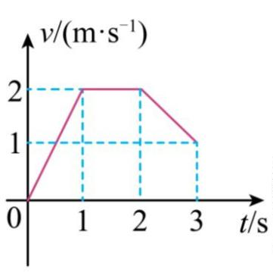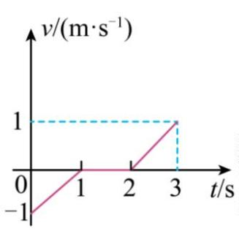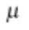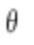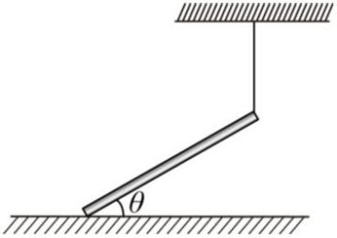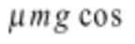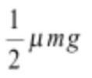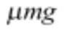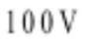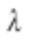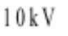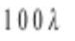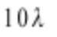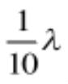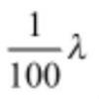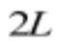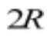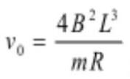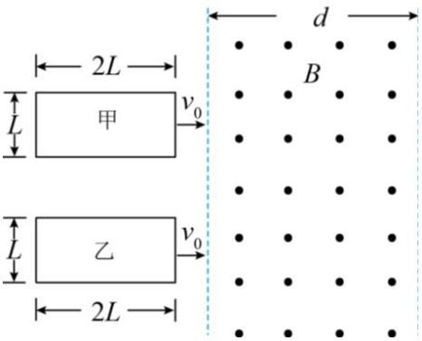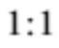C. D.
4. 如图，质量为 m 的均匀钢管，一端支在粗糙水平地面上，另一端被竖直绳悬挂，处于静止状态，钢管与
水平地面之间的动摩擦因数为 、夹角为 ，重力加速度大小为 g。则地面对钢管左端的摩擦力大小为（ ）
A. B. C. D. 0
5. 我国首台拥有自主知识产权的场发射透射电镜 TH—F120 实现了超高分辨率成像，其分辨率提高利用了
高速电子束波长远小于可见光波长的物理性质。一个静止的电子经 电压加速后，其德布罗意波长为 ，
若加速电压为 ，不考虑相对论效应，则其德布罗意波长为（ ）
A. B. C. D.
6. 如图，光滑水平面上存在竖直向上、宽度 d 大于 的匀强磁场，其磁感应强度大小为 B。甲、乙两个合
金导线框的质量均为 m，长均为 ，宽均为 L，电阻分别为 R 和 。两线框在光滑水平面上以相同初速
度 并排进入磁场，忽略两线框之间的相互作用。则（ ）
A. 甲线框进磁场和出磁场的过程中电流方向相同
B. 甲、乙线框刚进磁场区域时，所受合力大小之比为
C. 乙线框恰好完全出磁场区域时，速度大小为 0
第 2页/共 7页

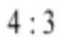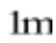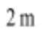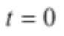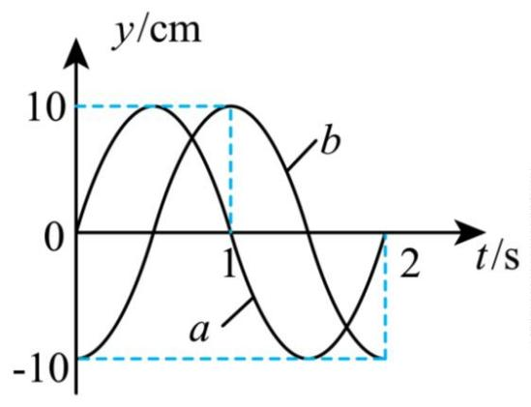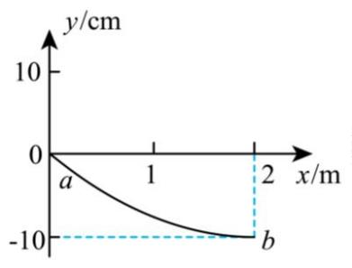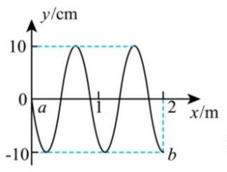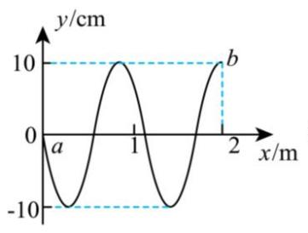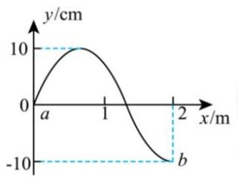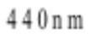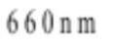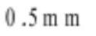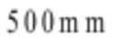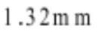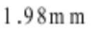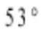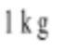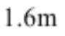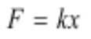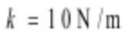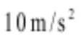D. 甲、乙线框从刚进磁场区域到完全出磁场区域产生的焦耳热之比为
二、多项选择题：本题共 3 小题，每小题 6 分，共 18 分。在每小题给出的四个选项中，有多
项符合题目要求，全部选对的得 6 分，选对但不全的得 3 分，有选错的得 0 分。
7. 一列简谐横波在介质中沿直线传播，其波长大于 ，a、b 为介质中平衡位置相距 的两质点，其振
动图像如图所示。则 时的波形图可能为（ ）
A. B.
C. D.
8. 在双缝干涉实验中，某实验小组用波长为 的蓝色激光和波长为 的红色激光组成的复合光
垂直照射双缝，双缝间距为 ，双缝到屏的距离为 ，则屏上（ ）
A. 蓝光与红光之间能发生干涉形成条纹
B. 蓝光相邻条纹间距比红光相邻条纹间距小
C. 距中央亮条纹中心 处蓝光和红光亮条纹中心重叠
D. 距中央亮条纹中心 处蓝光和红光亮条纹中心重叠
9. 如图，与水平面成 夹角且固定于 O、M 两点的硬直杆上套着一质量为 的滑块，弹性轻绳一端固
定于 O 点，另一端跨过固定在 Q 处的光滑定滑轮与位于直杆上 P 点的滑块拴接，弹性轻绳原长为 OQ，PQ
为 且垂直于 OM。现将滑块无初速度释放，假设最大静摩擦力与滑动摩擦力相等。滑块与杆之间的动
摩擦因数为 0.16，弹性轻绳上弹力 F 的大小与其伸长量 x 满足 。 ，g 取 ，
第 3页/共 7页

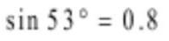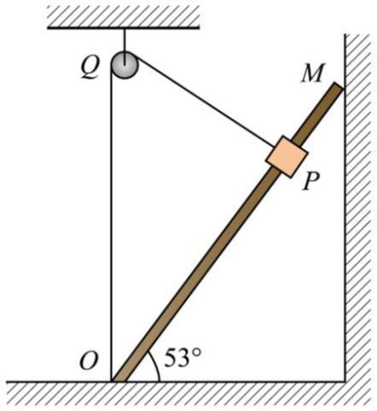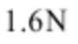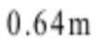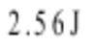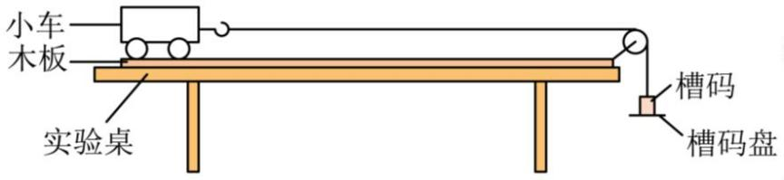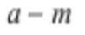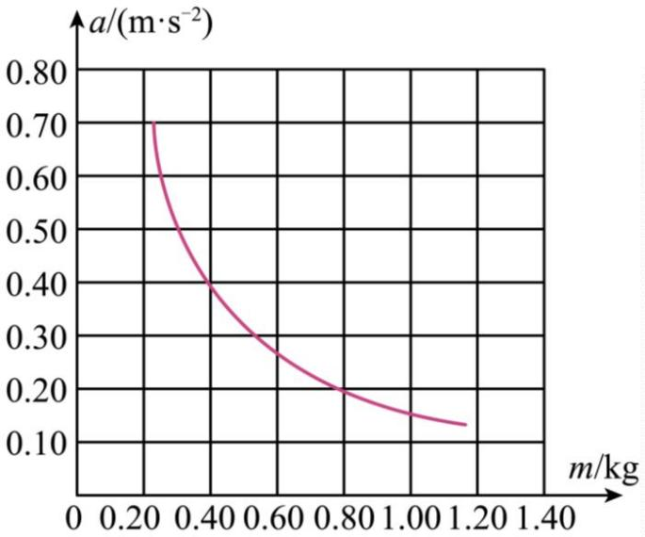。则滑块（ ）
A. 与杆之间的滑动摩擦力大小始终为
B. 下滑与上滑过程中所受滑动摩擦力的冲量相同
C. 从释放到静止的位移大小为
D. 从释放到静止克服滑动摩擦力做功为
三、非选择题：本题共 5 小题，共 54 分。
10. 下图为探究加速度与力、质量关系的部分实验装置。
（1）实验中应将木板__________________（填“保持水平”或“一端垫高”）。
（2）为探究加速度 a 与质量 m 的关系，某小组依据实验数据绘制的 图像如图所示，很难直观看出图
线是否为双曲线。如果采用作图法判断 a 与 m 是否成反比关系，以下选项可以直观判断的有_________。（多
选，填正确答案标号）
第 4页/共 7页

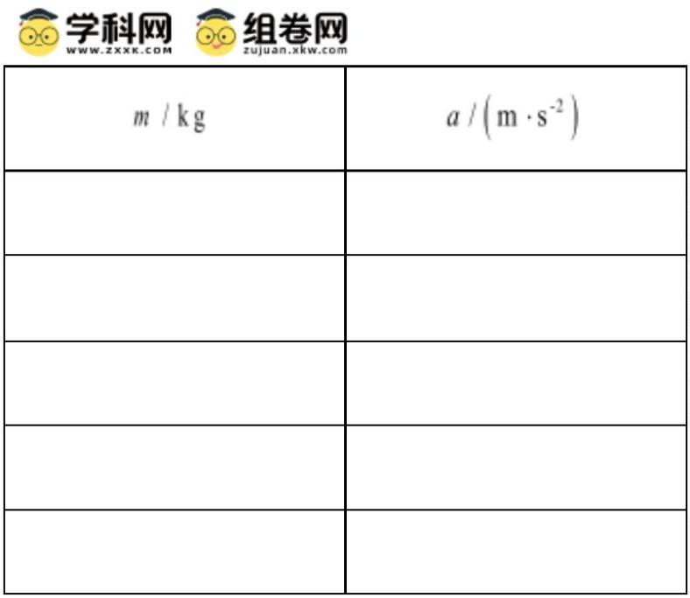

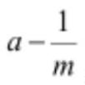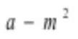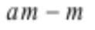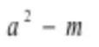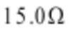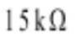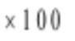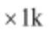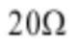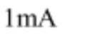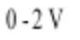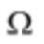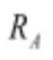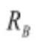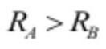0.2 50.618
0.33 0.482
0.40 0.403
0.50 0.317
1.00 0.152
A. 图像 B. 图像 C. 图像 D. 图像
（3）为探究加速度与力的关系，在改变作用力时，甲同学将放置在实验桌上的槽码依次放在槽码盘上；乙
同学将事先放置在小车上的槽码依次移到槽码盘上，在其他实验操作相同的情况下，_________（填“甲”
或“乙”）同学的方法可以更好地减小误差。
11. 常用的电压表和电流表都是由小量程的电流表（表头）改装而成的，与电源及相关元器件组装后可构成
多功能、多量程的多用电表。
（1）某同学使用多用电表正确测量了一个 的电阻后，需要继续测量一个阻值大约是 的电阻。
在用红、黑表笔接触这个电阻两端之前，请选出以下必要的操作步骤并排序：
①把选择开关旋转到“ ”位置。 ②把选择开关旋转到“ ”位置。
③将红表笔和黑表笔接触。 ④调节欧姆调零旋钮使指针指向欧姆零点。
下列选项中正确的是_________。（单选，填正确答案标号）
A. ①③④ B. ②③④ C. ②④③ D. ①④③
（2）若将一个内阻为 、满偏电流为 表头改装为量程 的电压表，需要_________（填“串
联”或“并联”）一个_________ 的电阻。
（3）如图，某同学为探究由一个直流电源 E、一个电容器 C、一个电阻 及一个电阻 （ ）组
成 串联电路中各元器件的位置，利用改装好的电压表分别测量各接线柱之间的电压，测得数据如表：
第 5页/共 7页

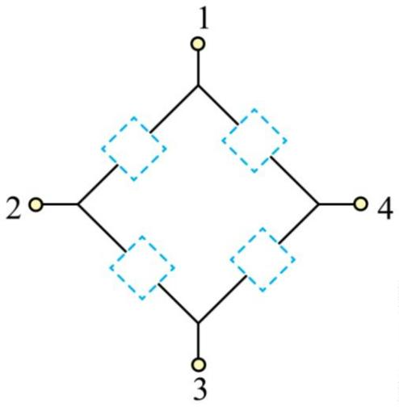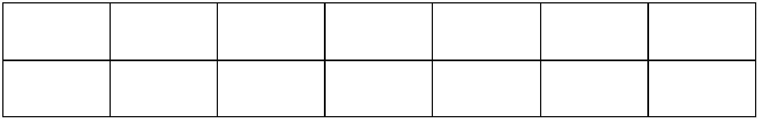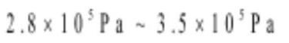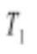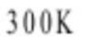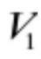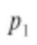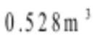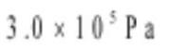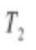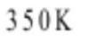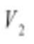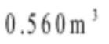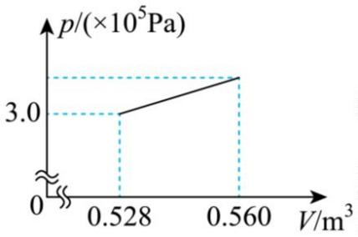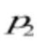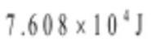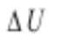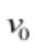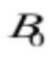接线柱 1 和 2 2 和 3 3 和 4 1 和 4 2 和 4 1 和 3
U/V 0 1.53 0 0.56 1.05 0.66
根据以上数据可判断，直流电源E处于_________之间，电容器C处于_________之间，电阻 处于_________
之间。（填“1 和 2”“2 和 3”“3 和 4”或“1 和 4”）
12. 某种卡车轮胎的标准胎压范围为 。卡车行驶过程中，一般胎内气体的温度会
升高，体积及压强也会增大。若某一行驶过程中胎内气体压强 p 随体积 V 线性变化如图所示，温度 为
时，体积 和压强 分别为 、 ；当胎内气体温度升高到 为 时，体积
增大到 为 ，气体可视为理想气体。
（1）求此时胎内气体的压强 ；
（2）若该过程中胎内气体吸收的热量 Q 为 ，求胎内气体的内能增加量 。
13. 电子比荷是描述电子性质的重要物理量。在标准理想二极管中利用磁控法可测得比荷，一般其电极结构
为圆筒面与中心轴线构成的圆柱体系统，结构简化如图（a）所示，圆筒足够长。在 O 点有一电子源，向空
间中各个方向发射速度大小为 的电子，某时刻起筒内加大小可调节且方向沿中心轴向下的匀强磁场，筒
的横截面及轴截面示意图如图（b）所示，当磁感应强度大小调至 时，恰好没有电子落到筒壁上，不计
第 6页/共 7页

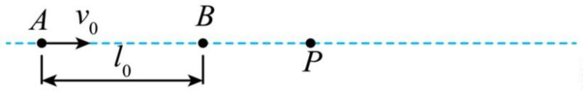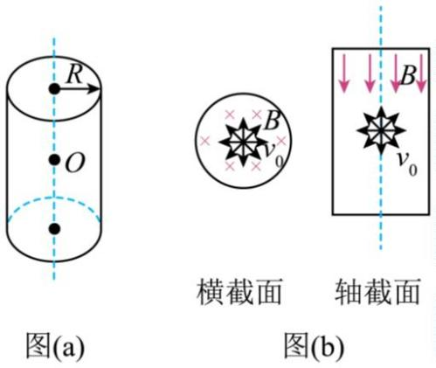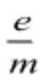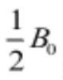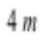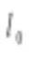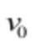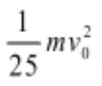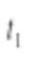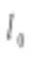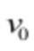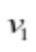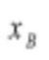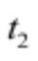电子间相互作用及其重力的影响。求：（R、 、 均为已知量）
（1）电子的比荷 ;
（2）当磁感应强度大小调至 时，筒壁上落有电子的区域面积 S。
14. 如图，有两个电性相同且质量分别为 m、 的粒子 A、B，初始时刻相距 ，粒子 A 以速度 沿两粒
子连线向速度为 0 的粒子 B 运动，此时 A、B 两粒子系统的电势能等于 。经时间 粒子 B 到达 P 点，
此时两粒子速度相同，同时开始给粒子 B 施加一恒力，方向与速度方向相同。当粒子 B 的速度为 时，粒
子 A 恰好运动至 P 点且速度为 0，A、B 粒子间距离恢复为 ，这时撤去恒力。己知任意两带电粒子系统的
电势能与其距离成反比，忽略两粒子所受重力。求：（m、 、 、 均为己知量）
（1）粒子 B 到达 P 点时 速度大小 ；
（2） 时间内粒子 B 的位移大小 ；
（3）恒力作用的时间 。
第 7页/共 7页

